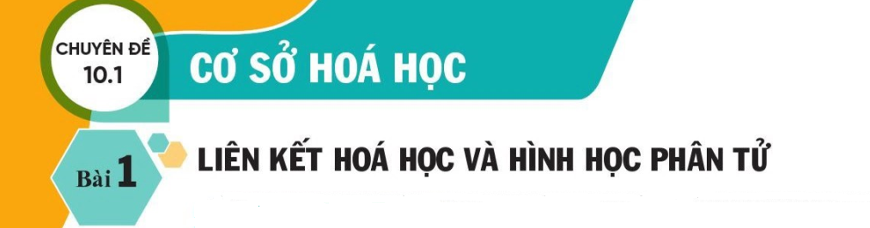

Thời gian thực hiện: | 06 tiết

I. MỤC TIÊU
1) Kiến thức
Học xong bài này, học sinh có thể:
- Viết được công thức Lewis, sử dụng được mô hình VSEPR để dự đoán dạng hình học cho một số phân tử đơn giản.
- Trình bày được khái niệm về sự lai hóa orbital (sp, sp², sp³) và vận dụng để giải thích liên kết trong một số phân tử (CO₂, BF₃, CH₄, ...).
2) Năng lực
a) Năng lực chung
- Năng lực tự chủ và tự học: học sinh xác định đúng đắn động cơ, thái độ học tập, tự đánh giá và điều chỉnh được kế hoạch học tập; tự nhận ra được những sai sót và khắc phục.
- Năng lực giao tiếp: tiếp thu kiến thức, trao đổi học hỏi bạn bè thông qua việc thực hiện nhiệm vụ các hoạt động cặp đôi, nhóm; có thái độ tôn trọng, lắng nghe, có phản ứng tích cực trong giao tiếp.
- Năng lực hợp tác: học sinh xác định được nhiệm vụ của tổ/nhóm, trách nhiệm của bản thân, đề xuất được những ý kiến đóng góp, góp phần hoàn thành nhiệm vụ học tập.
- Năng lực giải quyết vấn đề và sáng tạo: đề xuất được một số giải thích về các hiện tượng xảy ra là hiện tượng vật lý hay hiện tượng hóa học.
b) Năng lực chuyên biệt
- Năng lực nhận thức hóa học: hiểu được bản chất và vận dụng được công thức Lewis, mô hình VSEPR để dự đoán dạng hình học cho một số phân tử đơn giản.
- Năng lực tìm hiểu thế giới tự nhiên dưới góc độ hóa học: mô tả được dạng hình học của một số phân tử xung quanh cuộc sống.
- Năng lực vận dụng kiến thức, kỹ năng đã học: giải thích được các liên kết trong một số phân tử.
3) Phẩm chất
- Yêu nước: nhận biết được vẻ đẹp của tự nhiên, của đất nước thông qua bộ môn Hóa học.
- Trách nhiệm: nghiêm túc thực hiện các nhiệm vụ học tập được giao đúng tiến độ.
- Trung thực: thành thật trong việc thu thập các tài liệu, viết báo cáo và các bài tập.
- Chăm chỉ: tích cực trong các hoạt động cá nhân, tập thể.
- Nhân ái: quan tâm, giúp đỡ, chia sẻ những khó khăn trong việc thực hiện nhiệm vụ học tập.

II. THIẾT BỊ DẠY HỌC VÀ HỌC LIỆU

Giáo viên | Học sinh
Máy tính, mô hình phân tử | Chuẩn bị bài ở nhà

III. TIẾN TRÌNH DẠY HỌC
A. HOẠT ĐỘNG KHỞI ĐỘNG
a) Mục tiêu: Tạo tình huống có vấn đề và tâm lý hứng thú cho HS khi bắt đầu bài học mới.
b) Nội dung: GV đưa ra vấn đề liên quan đến bài học.
c) Sản phẩm: HS trả lời và nắm được vấn đề liên quan đến bài học.
d) Tổ chức thực hiện: GV yêu cầu HS đọc SGK và trả lời các câu hỏi trong SGK.
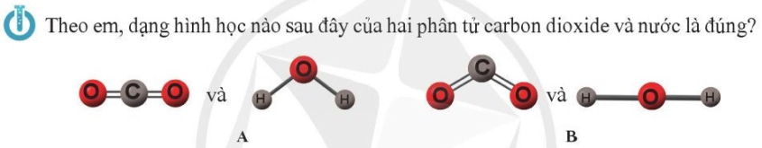

B. HOẠT ĐỘNG HÌNH THÀNH KIẾN THỨC MỚI
Hoạt động 1: Công thức Lewis và mô hình VSEPR - Công thức Lewis
a) Mục tiêu: HS biết khái niệm công thức Lewis.
b) Nội dung: HS đọc SGK, làm việc cá nhân, làm việc nhóm
c) Sản phẩm: HS nêu được khái niệm công thức Lewis và viết được công thức Lewis của một số phân tử đơn giản.
d) Tổ chức thực hiện:
Bước 1: Chuyển giao nhiệm vụ
- GV yêu cầu HS đọc SGK, nêu khái niệm công thức Lewis. GV chú ý bổ sung nội dung kênh phụ.  - GV đưa ra trình tự các bước để viết công thức Lewis.  - Chia 2 nhóm HS, mỗi nhóm chuẩn bị nội dung công thức Lewis của CO₂ và NH₃. | 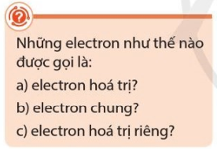  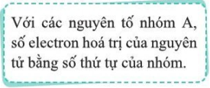  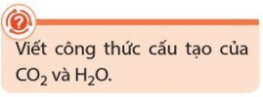

Bước 2: Thực hiện nhiệm vụ
HS đọc SGK; HS lắng nghe GV trình bày.
Bước 3: Báo cáo kết quả
GV yêu cầu HS đại diện HS từng nhóm trình bày.
GV yêu cầu HS khác nhận xét về câu trả lời.
Bước 4: Kết luận, nhận định
GV đánh giá, kết luận và chốt kiến thức và chuyển sang nội dung mới.

Hoạt động 2: Công thức Lewis và mô hình VSEPR - Mô hình VSEPR
a) Mục tiêu: HS biết khái niệm mô hình VSEPR.
b) Nội dung: HS đọc SGK, làm việc cá nhân, làm việc nhóm
c) Sản phẩm: HS nêu được khái niệm mô hình VSEPR và dự đoán được dạng hình học của một số phân tử đơn giản.
d) Tổ chức thực hiện:
Bước 1: Chuyển giao nhiệm vụ
- GV trình bày nội dung và lưu ý xét dạng hình học đối với một số phân tử dạng AE₂  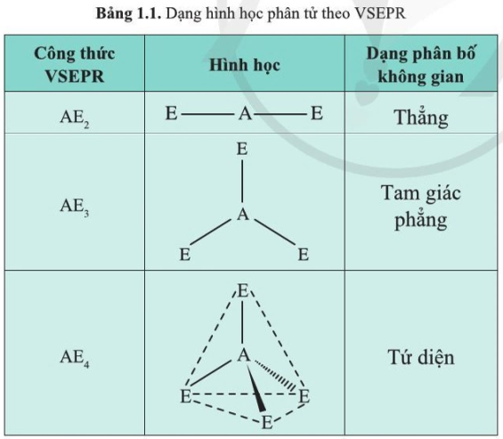  - GV lưu ý nội dung tuyến phụ, vấn đáp HS cùng trả lời.  - Yêu cầu HS trình bày mô hình VSEPR của một số phân tử đơn giản. | 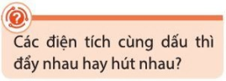  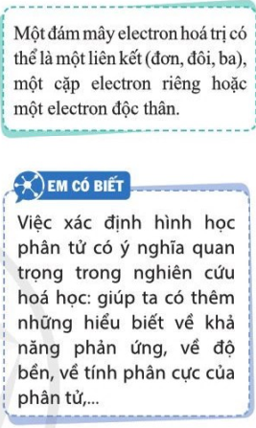  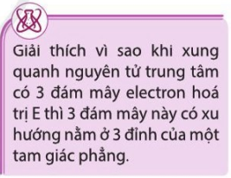  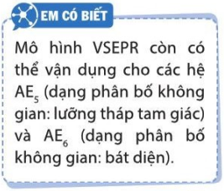
Bước 2: Thực hiện nhiệm vụ
HS đọc SGK và chuẩn bị các nhiệm vụ.
Bước 3: Báo cáo kết quả
Đại diện HS lên bảng trình dạng hình học của một số phân tử đơn giản.
GV yêu cầu HS khác nhận xét về câu trả lời.
Bước 4: Kết luận, nhận định
GV đánh giá, kết luận và chốt kiến thức và chuyển sang nội dung mới.
Hoạt động 3: Sự lai hóa orbital - Khái niệm
a) Mục tiêu: HS biết khái niệm sự lai hóa orbital.
b) Nội dung: HS đọc SGK, làm việc cá nhân, làm việc nhóm
c) Sản phẩm: HS nêu được khái niệm lai hóa orbital và trình bày được các dạng lai hóa sp, sp², sp³.
d) Tổ chức thực hiện:
Bước 1: Chuyển giao nhiệm vụ
- GV yêu cầu HS trình bày khái niệm lai hóa orbital.  - GV đưa ra hình học các dạng lai hóa.  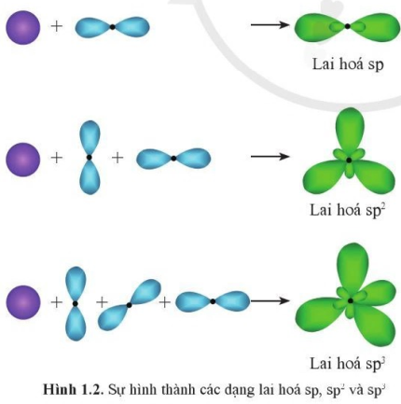  - GV lưu ý nội dung tuyến phụ, vấn đáp HS cùng trả lời. | 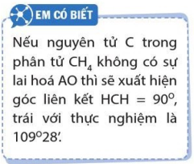  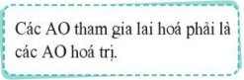  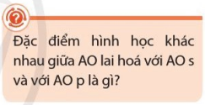  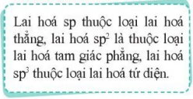  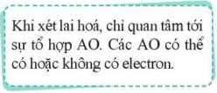
Bước 2: Thực hiện nhiệm vụ
HS đọc SGK; HS lắng nghe GV trình bày.
Bước 3: Báo cáo kết quả
HS trình bày khái niệm orbital và nêu được các dạng hình học orbital lai hóa.
GV yêu cầu HS khác nhận xét về câu trả lời.
Bước 4: Kết luận, nhận định
GV đánh giá, kết luận và chốt kiến thức và chuyển sang nội dung mới.
Hoạt động 3: Sự lai hóa orbital - Các dạng lai hóa phổ biến
a) Mục tiêu: HS biết các dạng lai hóa phổ biến.
b) Nội dung: HS đọc SGK, làm việc cá nhân, làm việc nhóm
c) Sản phẩm: HS trình bày được các dạng lai hóa sp, sp², sp³.
d) Tổ chức thực hiện:
Bước 1: Chuyển giao nhiệm vụ
- GV chia HS thành 3 nhóm, mỗi nhóm chuẩn bị một nội dung về lai hóa: sp, sp², sp³.
Bước 2: Thực hiện nhiệm vụ
HS đọc SGK; và chuẩn bị các nhiệm vụ học tập.
Bước 3: Báo cáo kết quả
GV gọi đại diện HS lên bảng trình bày.
GV yêu cầu HS khác nhận xét về câu trả lời.
Bước 4: Kết luận, nhận định
GV đánh giá, kết luận và chốt kiến thức và chuyển sang nội dung mới.
C. HOẠT ĐỘNG LUYỆN TẬP
a) Mục tiêu: Luyện tập, củng cố kiến thức đã học trong bài.
b) Nội dung: HS tổng kết những nội dung đã học.
c) Sản phẩm: HS sơ đồ hóa nội dung kiến thức.
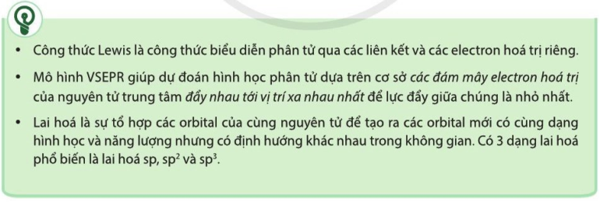
d) Tổ chức thực hiện:
GV vấn đáp HS những nội dung chính của bài học.
HS tự tổng kết.

D. HOẠT ĐỘNG VẬN DỤNG
a) Mục tiêu: Luyện tập, vận dụng các kiến thức giải quyết các vấn đề thực tiễn.
b) Nội dung: HS đưa ra các ví dụ và phân tích ví dụ.
c) Sản phẩm: Kỹ năng vận dụng vào giải thích các vấn đề đặt ra.
d) Tổ chức thực hiện:
GV yêu cầu HS chuẩn bị các bài tập trong sách chuyên đề.
Yêu cầu HS sưu tầm các công thức Lewis và mô hình hình học VSEPR của một số phân tử.

